南新國中因應新型冠狀病毒肺炎疫情開學後之防護措施 2020.2.19

    依據中央流行疫情指揮中心制定之「學校因應新型冠狀病毒肺炎疫情防護建議及健康管理措施」，本校已於109年2月18日召開第4次防疫小組因應措施會議，需各班注意的結論摘要如下：

1. 學生若有以下兩種情況請在家休息，並請導師協助通報。

(1)由中港澳入境或有接觸史學生，自入境日起居家檢疫或居家隔離14天。

(2)有流感症狀(發燒、咳嗽或流鼻水等呼吸道症狀)學生請在家休息，痊癒始得到校。

1. 即日起為配合防疫，上學期間進入校園僅開放民治路校門口進入，三興街及民生路側門關閉，而放學時三個路口維持開放。
2. 所有人員於到校時先到學務處旁穿堂測量體溫(見位置圖)。體溫正常學生會蓋章，老師會給予標籤貼。若有發燒現象（按照衛福部標準：額溫大於37.5度，耳溫大於38度），通知學生家長帶回就醫，比照流感辦理。也麻煩各班導師每日早自修檢查學生是否已有確實量體溫，沒有量體溫的同學，請麻煩叮嚀學生於早自修或下課時間至健康中心補測量體溫。
3. 若本校同仁或學生在家已自主管理測量體溫，可到學務處領取每月自主管理卡，於每日上學前確實測量體溫並記錄，若體溫正常再持自主管理卡到學校穿堂蓋章即可。
4. 即日起進入訪客一律登記姓名聯絡電話，酒精乾洗手和測量體溫，沒有感冒症狀才能入校。
5. 麻煩各班導師指派固定兩名不會對消毒水氣味過敏的同學於每天早上打掃時間進行教

室消毒，若遇升旗當天無法打掃時則安排兩名同學留在教室進行教室消毒工作。

(1)消毒範圍:

區域—教室、外掃區辦公室、廁所、樓梯、電梯、走廊、穿堂。

細部—所有地面、門把、窗戶把手、按鈕、電器開關、課桌椅、餐車、

扶把、電話筒、電腦、鍵盤…等物體表面。

(2)消毒用具:每班請兩名同學於每日早自修到健康中心領取500ppm漂白水(1：100漂白水稀釋液)。學校開學會發給各班水桶、抹布及手套，各班要自行準備口罩（建議布口罩可每日換洗），以便進行消毒工作。

(3)建議由較乾淨的地方先擦拭，消毒用漂白水應當天使用避免氧化，未用完的漂白水可再加水稀釋用來拖地，或是倒到水泥地曬乾，建議不要直接倒洗手台和馬桶，要讓氯氣揮發，以免破壞化糞池功能。

1. 提醒同學加強勤洗手、注意呼吸道衛生與咳嗽禮節，保持個人衛生習慣（如：打噴嚏、咳嗽需掩住口、鼻，擤鼻涕後要洗手）及妥善處理口鼻分泌物等，及儘量避免出入人潮擁擠、空氣不流通的公共場所等，養成正確衛生習慣，並落實執行。
2. 各班洗手台若需要肥皂可至總務處領取(建議存放教室內，以免被偷)。
3. 學生或教職員工如在校期間出現發燒及呼吸道症狀，須戴上口罩，並待在單獨空間 (多功能3) 直到離校。該區會加強消毒工作。
4. 維持教室內通風：打開教室窗戶、氣窗，使空氣流通，維持通風設備的良好性能，並經常清洗隔塵網，若環境為密閉空間，應打開窗戶和使用抽氣扇，沒有必要，盡可能不使用冷氣空調。
5. 加強通報作業：如發現疑似感染新型冠狀病毒學生，可通報臺南市衛生局(06-6357716)或撥打1922 協助轉診，另如有其他突發群聚疫情，學校應依規定通知當地教育主管機關及會同當地衛生機關處理，並應至「教育部校園安全通報網」進行校安通報。
6. 2月25日開學當天:所有教職員工生入校量體溫🡺衛生股長領取本說明、環境消毒水、噴手消毒液（家長贈送，一班一罐）及其他清潔用品🡺導師協助第一節進行環境清潔與消毒(含外掃區)🡺第二節為導師時間處理班級事務🡺第三節開始正式上課。

位置圖一

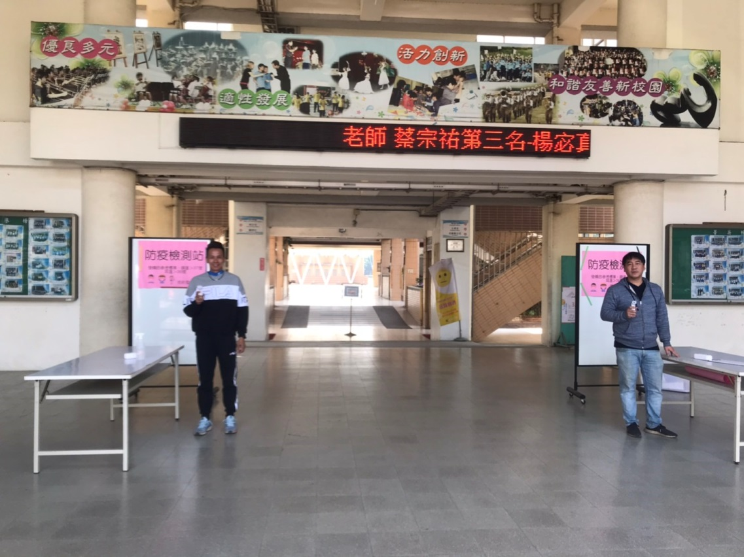

位置圖二

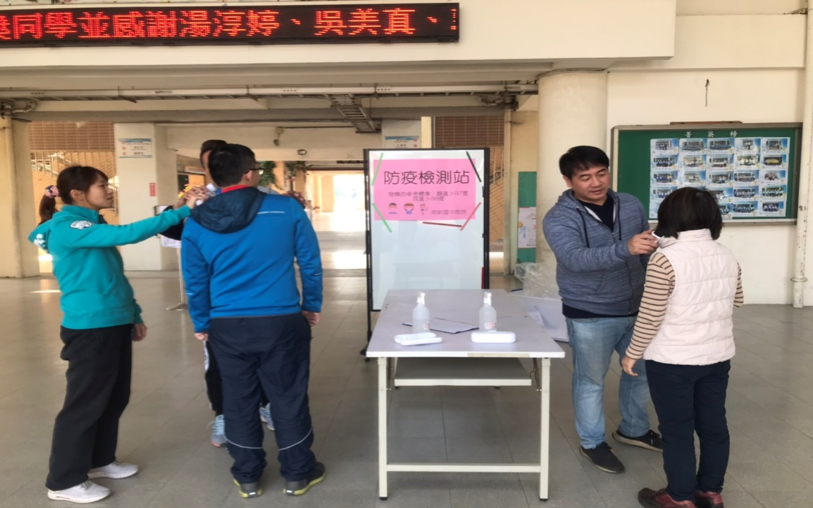

**臺南市南新國中疑似個案處理機制**

|  |
| --- |
| 衛生局及所轄衛生所 |

|  |
| --- |
| 新型肺炎疑似個案或可能案例 |

|  |
| --- |
| 協助疑似新型肺炎個案確認 |

|  |
| --- |
| 衛生所前往調查 |

|  |
| --- |
| 學校與個案家屬保持聯繫 |

|  |
| --- |
| 疾病管制局專家審查 |

|  |
| --- |
| ●         衛生局（所）解除列管          停課學校恢復上課 |

|  |
| --- |
| 立即通報 |

|  |
| --- |
| 排除新型肺炎個案 |

|  |
| --- |
| 教育局 |

已發燒未到校

在校測量發現發燒

確認是否確診流感

是

症狀解除24小時後回校上課

依通報流程圖

通報

否

立即給予口罩並區隔

通知家長帶回就醫

個案

立即給予口罩

持續觀察

班級級

確診

市立高中以下學校、幼稚園、補習班、安親班

校安中心

|  |
| --- |
| 學校進行調查確認 |

|  |
| --- |
| 排除新型肺炎 |

|  |
| --- |
| 否 |

|  |
| --- |
| 是 |

|  |
| --- |
| 排除新型肺炎 |

|  |
| --- |
| 否 |

|  |
| --- |
| 是 |

|  |
| --- |
| 學校進行全校疫情調查及必要的清潔與消毒工作。  停課標準以國教暑或教育局公告為主。  學校每日進行全校師生監控。  通報單傳真教育局、衛生局及所轄衛生所，  並至校安中心通報。  衛生局傳真：(06)635-7716｜傳真：(06)633-3053 。 |

教育局傳真：(06)29911115轉學輔校安科 。

疫情通報及諮詢專線：1922。

|  |
| --- |
| ●         醫院依循傳染病防治法通報新型肺炎疑似病例           轄區衛生所每日進行個案及接觸者追蹤訪查 |